BÀI 1:
· GET /books: Trả danh sách dữ liệu kèm tổng số lượng (200 OK).
· POST /books: Tạo mới tài nguyên, trả mã 201 Created kèm header Location. Xử lý lỗi 415 (sai định dạng JSON) và 422 (thiếu title/author).

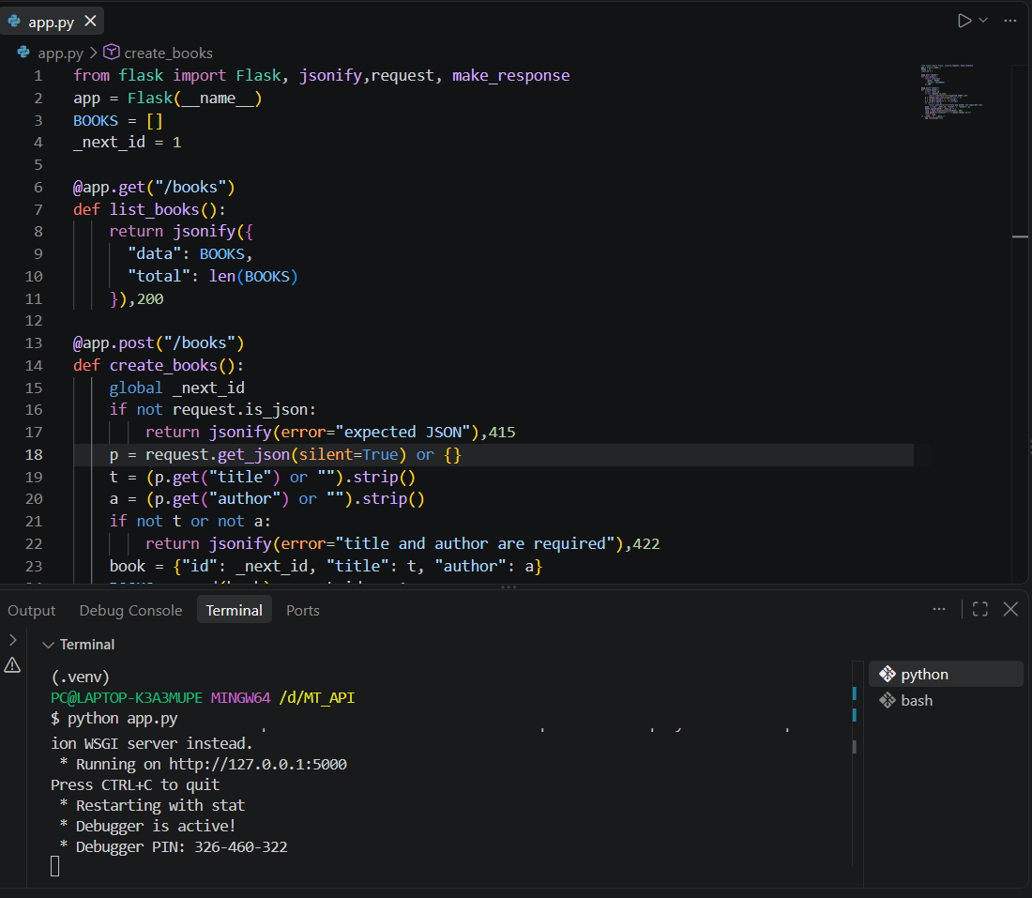

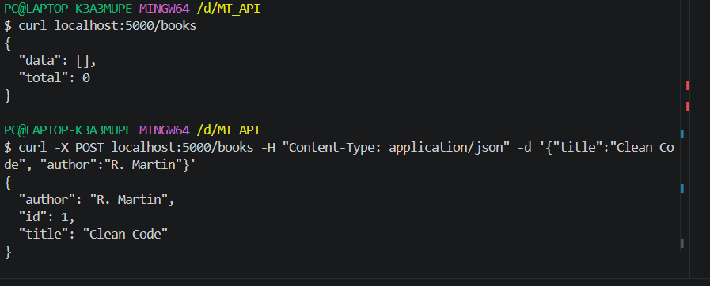

BÀI 2:
· GET /books/: Xem chi tiết 1 cuốn sách (200 OK, Cache-Control 60s), trả 404 nếu không tìm thấy.
· PUT /books/: Ghi đè toàn bộ dữ liệu (bắt buộc đủ title và author, thiếu trả 422).
· PATCH /books/: Cập nhật từng phần thông tin, chặn giá âm (trả 422).
· DELETE /books/: Xóa tài nguyên theo chuẩn idempotent, trả mã 204 No Content.
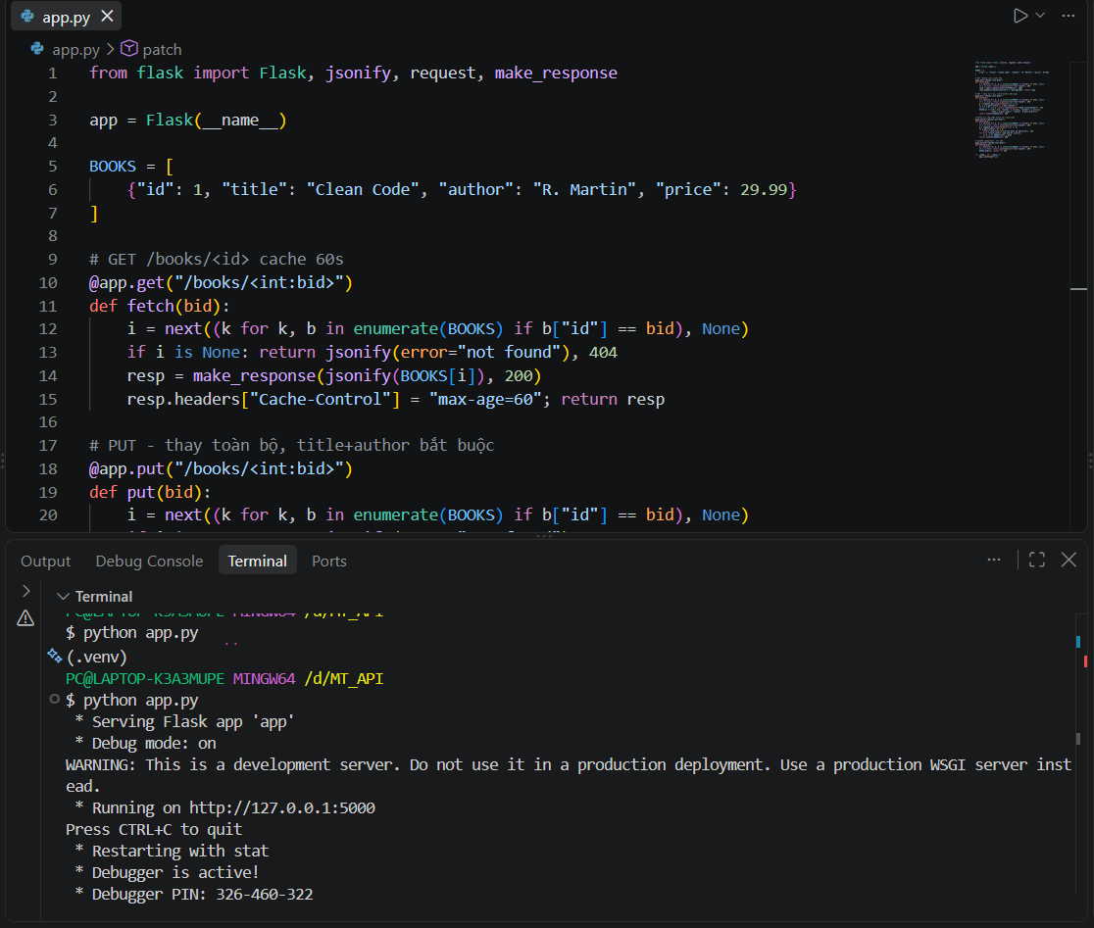

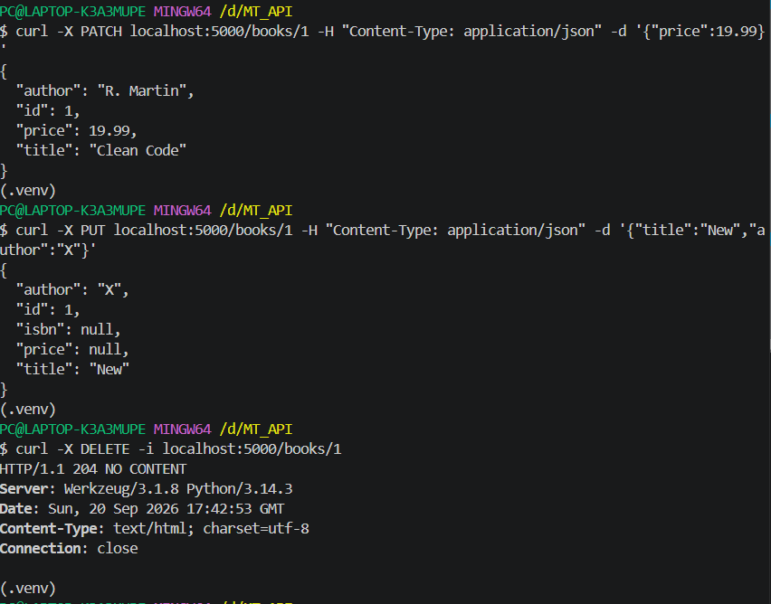
BÀI 3:
· Phân trang: Nhận tham số page và size (giới hạn tối đa 100 bản ghi, sai định dạng trả 400).
· Tìm kiếm & Lọc: Hỗ trợ tìm kiếm theo tác giả (author) và theo từ khóa tiêu đề (q).
· Chuẩn HATEOAS: Trả kèm khối _links (self, first, last, prev, next) điều hướng trạng thái.
· Cache: Tích hợp header Cache-Control: public, max-age=30 để tối ưu tốc độ phản hồi.
